利息所得税如何影响家庭储蓄和消费
1999年底，中国出台了一条关于金融业的措施，对存款利息收入征收20%的利息所得税，希望能够达到增加税收、分流储蓄、促进居民消费和投资等目的。但实际运行的结果是，利息税的开征并没有对人们的储蓄、消费和投资行为产生多大的影响。为什么会产生这种后果呢？政府希望促进消费的愿意为什么不能实现呢？我们可以用消费者行为理论来分析征收利息所得税对家庭储蓄和消费的影响。
征收利息所得税对储蓄和消费的影响与利息率变化对储蓄和消费的影响实际上是同一个道理。储蓄是将今天的消费推迟到未来消费。假定美容师小王现在赚了10万元收入。她把这笔收入分为现期消费和储蓄（未来消费）。在未来消费时，她可以消费的总额为本金和利息之和。假设利息率是10%，这意味着小王现在储蓄1万元，将来可以消费1.1万元。利息率决定了现在消费和未来消费的相对价格。
图3-22中，AB表示小王的消费预算线。如果她不储蓄，她的现期消费是10万元，但她的未来消费为0；如果她把所有收入都储蓄起来，那么她的现期消费为0，未来消费是11万元。无差异曲线代表小王对现期和未来两个时期消费的偏好。由于小王偏好在两个时期都希望多消费，所以她对较高无差异曲线上各点的偏好大于较低无差异曲线上各点的偏好。在这种既定的偏好之下，小王选择两个时期消费的最优组合为消费预算线AB和无差异曲线I0的切点E，即现在消费5万元，未来消费5.5万元。
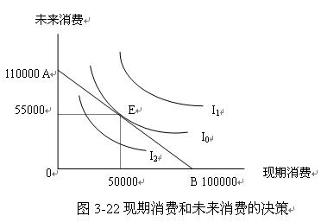
假设对利息征收10%的所得税，这相当于储蓄的利息率从10%下降为9%[10%(1-10%)=9%]。我们用图2-23来分析两种可能的结果。在这两种情况下，预算线都向内移动，变得更平坦了。同时，在利息率下降的条件下，小王现在放弃一元消费在未来只能得到更少消费，也就是说，现在消费的机会成本下降了。
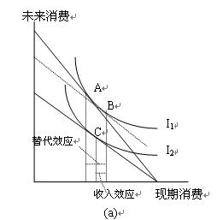
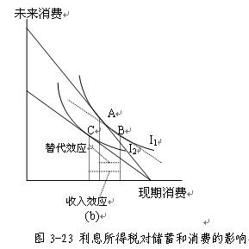
图3-23(a)和(b)表示小王的不同偏好，以及对利息征税的不同反应。在（a）中，小王对利息征税的反应是减少现在消费，增加储蓄和未来消费。在（b）中，小王的反应是增加现期消费，减少储蓄和未来消费。为什么会出现这两种结果呢？我们可以通过考虑对利息征税的收入效应和替代效应来说明这一点。首先来考虑替代效应。对利息征税，相当于储蓄的实际利息率下降，因而，相对于未来消费而言，储蓄的收益或现在消费的成本降低了。替代效应使小王增加现在消费，减少未来消费。换言之，替代效应使小王储蓄减少。其次来考虑收入效应。对利息征税，小王的实际收入下降了，因而移动到较低的无差异曲线。只要两个时期的消费为正常商品，她就倾向于在两个时期都消费更多。换言之，收入效应使她减少现在消费，增加储蓄。当然，最后的结果既取决于收入效应又取决于替代效应。如果对利息征税的替代效应大于收入效应，小王就会增加现在消费，相应地减少储蓄，如图3-23(a)所示的那样。如果对利息征税的收入效应大于替代效应，小王就会减少现在消费，相应地增加储蓄，如图3-23(b)所示的那样。
消费者选择理论说明，对利息征税既可能鼓励消费抑制储蓄，也可能抑制消费鼓励储蓄。征收利息所得税或者降低利息率及其他资本收益的税收措施，本质上都是通过影响税后利率来对储蓄和消费(或投资)发生作用的。由于对利息征税会引起利息率的变化，而利息率的变化对储蓄的影响要取决于利息率变化所导致的替代效应和收入效应的对比，因此，利息所得税对储蓄和消费的影响是不确定的。也正因为，这种影响是不确定的，再加上中国正处于经济转轨的特殊时期，住房体制、医疗体制、教育体制等各项体制的改革使得人们预期未来的收入不确定，而预期未来的支出增加，所以，利息税的开征并没有对居民的储蓄和消费什么影响，政府希望以此促进消费的愿意也难以实现。

